1.Java Collection Frameworks là gì? Các interface chính của Java Collection Frameworks ?

-là một tập hợp các class và interface dùng để hỗ trợ trong việc thao tác lưu trữ và quản lý nhóm đối tượng dữ liệu trong ứng dụng Java.

-List: Lưu trữ các phần tử theo thứ tự và có thể trùng lặp.

-Set: Không cho phép phần tử trùng lặp.

-Queue: Duy trì thứ tự xử lý theo nguyên tắc FI­­­­FO hoặc LIFO.

2.  Phân biệt List và Set?

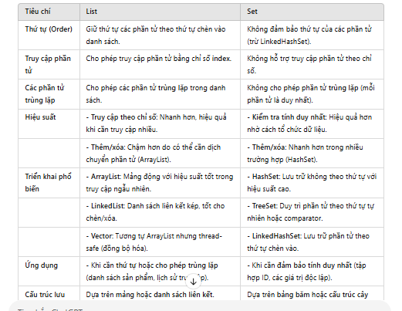

3. Các class triển khai interface List

-ArrayList

Cấu trúc mảng động.

Truy cập ngẫu nhiên nhanh nhưng chèn/xóa chậm.

-LinkedList

Cấu trúc danh sách liên kết.

Chèn/xóa nhanh nhưng truy cập ngẫu nhiên chậm.

-Vector

Tương tự ArrayList nhưng đồng bộ hóa (synchronized).

4. Một số method làm việc với List?

- get() : lấy về một phần tử

- add() : thêm một phần tử

- remove() : xóa một phần tử

- size() : lấy về số lượng phần tử

- find() : tìm kiếm phần tử

- isEmpty() : kiểm tra rỗng

5.

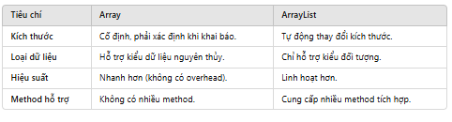

6. Phân biệt ArrayList và LinkedList?

